СХЕМА ГРАНИЦ РЫБОВОДНОГО УЧАСТКА

Наименование рыбоводного участка | Площадь рыбоводного участка, Га | Площадь водного объекта, Га | Географические координаты рыбоводного участка |  |  | Цель исполь-зования рыбоводного участка | Место располо-жения рыбоводного участка
Участок Шершневского водохранилища | 1,0 | 3110,0 | № точки | С.Ш. | В.Д. | Товарное рыбоводство | Челябинский городской округ
Участок Шершневского водохранилища | 1,0 | 3110,0 | 1  2  3  4 | 55°06'32"  55°06'32"  55°06'30"  55°06'30" | 61°19'14"  61°19'20"  61°19'23"  61°19'14" | Товарное рыбоводство | Челябинский городской округ
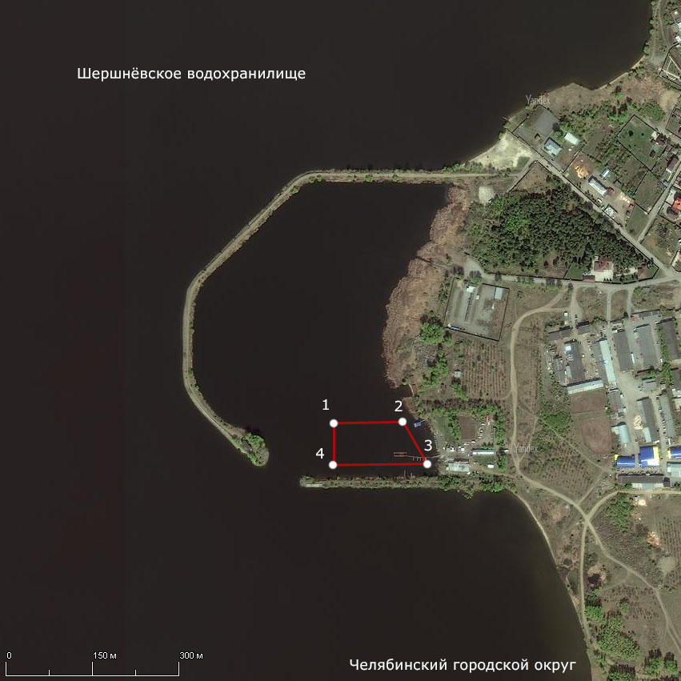
1:7500
Условные обозначения:
Границы муниципальных образований
Границы рыбоводного участка
1 Точка границ рыбоводного участка

